Отчёт о проведении Дня правовой помощи детям
в МОУ Белоколодезская средняя общеобразовательная школа
20.11.2014.
20 ноября в МОУ Белоколодезская средняя школа прошли мероприятия, посвященные Всероссийскому Дню правовой помощи детям. Основной целью проведения данного мероприятия являлись:
- правовое просвещение и формирование социальной активности у несовершеннолетних и их семей;
- оказание правовой помощи детям, оказавшимся в трудной жизненной ситуации и содействия в получении юридического статуса несовершеннолетним, а также в решении вопроса по их дальнейшему жизнеустройству.

Для обучающихся 8-10 классов прошли уроки обществознания по теме: «Несовершеннолетние в свете Законов».

Для начальных классов и среднего звена были организованы и проведены классные часы по теме: «Основные положения Конвенции о правах ребенка».
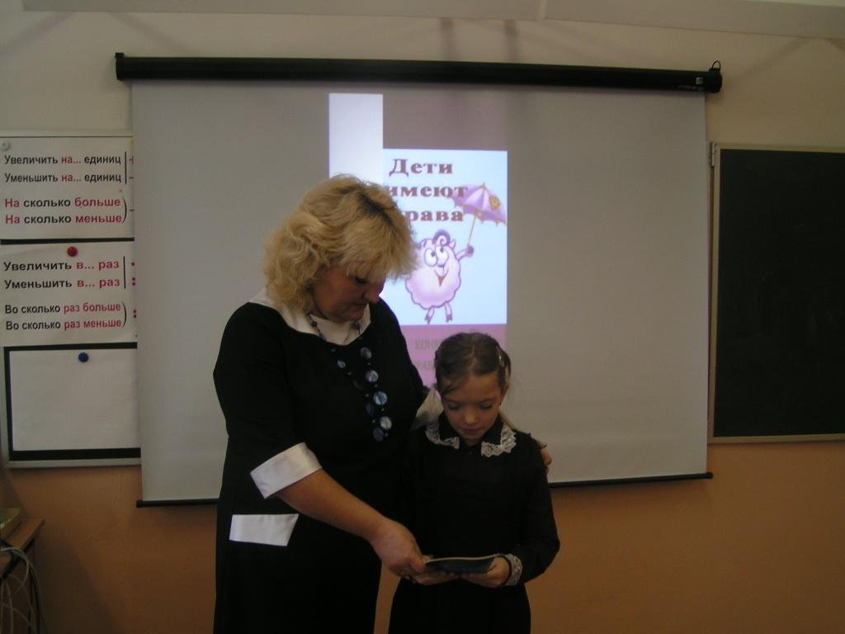
Были организованы и проведены правовые викторины «Мои права и обязанности», просмотр мультимедийных материалов.

На внеклассном мероприятии обучающимся 8-11 классов была представлена презентация «Закон и подросток», которая вызвала интерес, а появившиеся вопросы были заданы социальному педагогу школы Степановой Т.Н. С пользой провели учащиеся время на этом мероприятии, узнав и уточнив некоторые непонятные им статьи из «Закона».

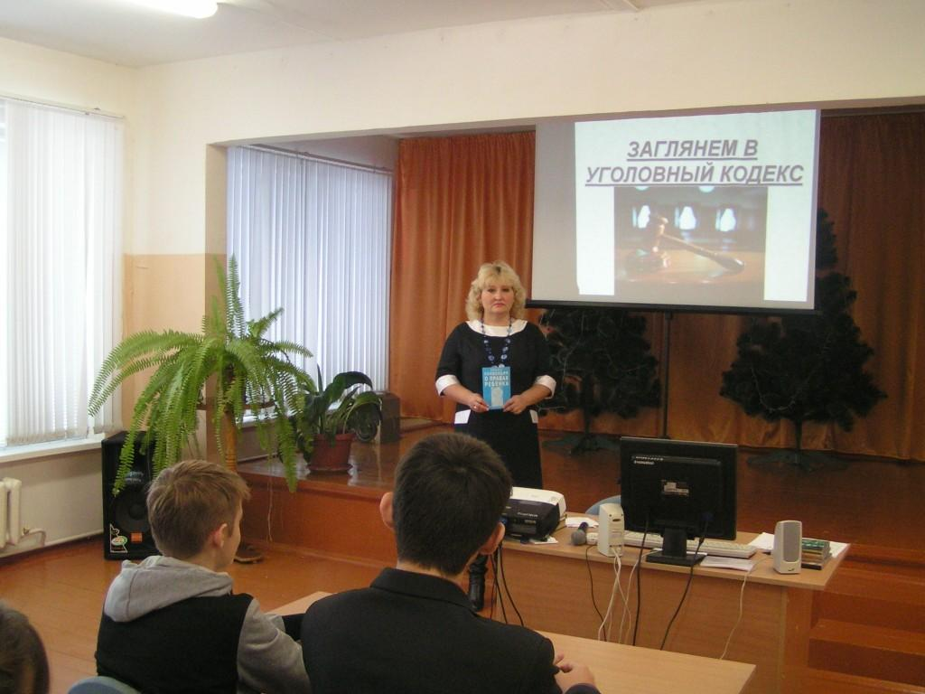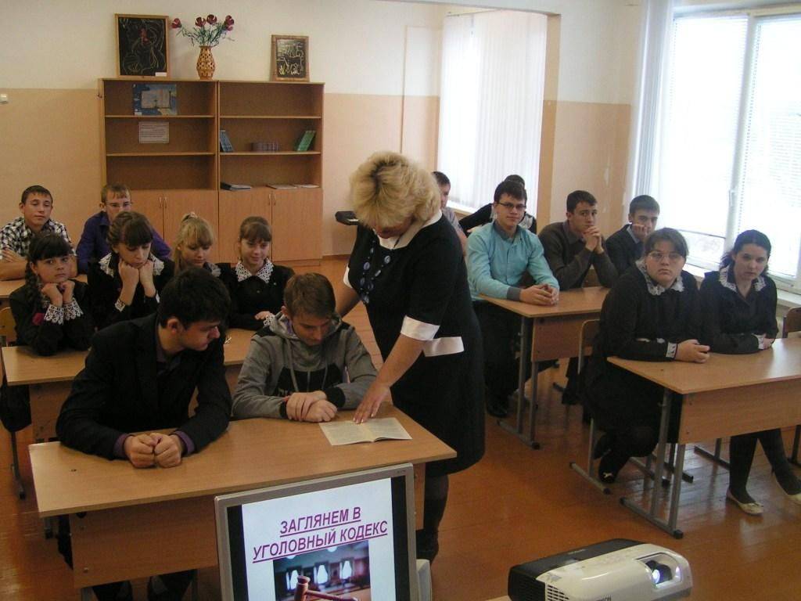
В рамках проведения Дня правовой помощи 17 ноября 2014 г. В 10.00ч состоялась встреча районного педиатра Серенко Ю.В. с учащимися старших классов по вопросу «Медицина и право».
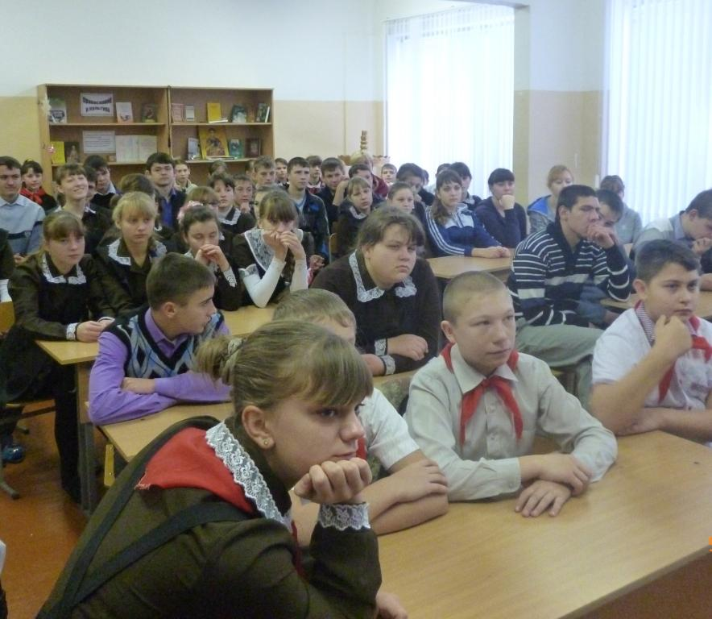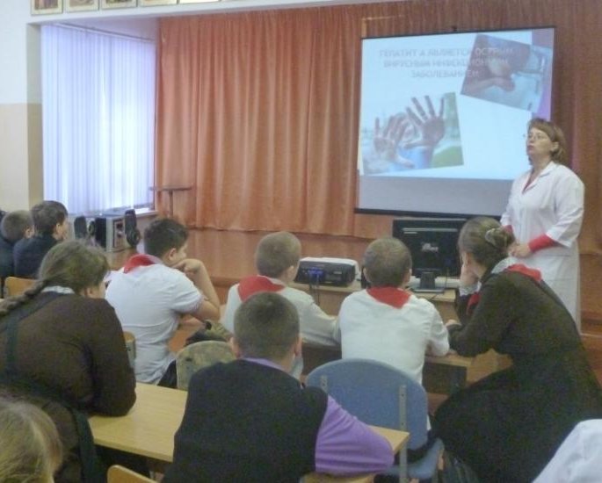

Социальный педагог Степанова Т.Н. _________

